Proteine
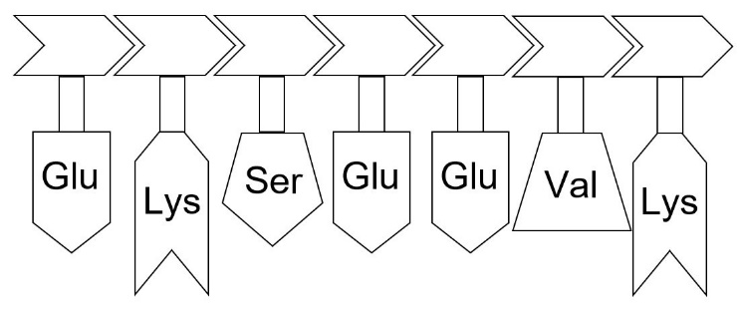
Proteine (= Eiweißstoffe) werden von jeder Zelle durch Protein-Biosynthese aus 20 Typen von Aminosäuren hergestellt. Die Reihenfolge der linear angeordneten Aminosäuren wird von der Erbinformation festgelegt.
Aminosäure-Kette (Ausschnitt)
1 Protein-Biosynthese
(Wiederholung von Grundwissen aus der 9. Klasse)
Beschreiben Sie in ganzen Sätzen den grundsätzlichen Ablauf der Protein-Bio synthese (vom Gen zum Protein) anhand der folgenden Fachbegriffe:
Protein | Ribosom | Basen-Triplett | mRNA | DNA | Translation | Transcription | Aminosäure | Gen

H H O

|N C C

H OH

R

Val
Ser
Glu

2 Modelle
Die Aminosäuren, aus denen Proteine bestehen, besitzen einen einheitlichen „Kopf“, aber verschiedenartige Aminosäure-Reste, die sich in ihrer Größe und ihrer Ladung unterscheiden. Zwei benachbarte „Köpfe“ können durch Abspal tung eines Moleküls Wasser miteinander verbunden werden.
Der Aufbau von Aminosäuren ist oben in zwei Modellen dargestellt:
a) durch die drei Elemente, die mit Glu, Ser und Val beschriftet sind;
b) durch die Darstellung rechts, die eine Strukturformel enthält.
Kennzeichnen Sie in den Darstellungen oben jeweils Kopf und Aminosäure- Rest. Vergleichen Sie beide Modell-Darstellungen hinsichtlich ihrer Aussage kraft und Verwendbarkeit.

3 Vergleich
Vergleichen Sie die Grundformel einer Aminosäure mit Formeln von Kohlen hydraten und Fetten bezüglich der darin vorkommenden chemischen Elemente.

4 Funktionelle Gruppen
Der Aminosäure-Kopf enthält zwei funktionelle Gruppen: die Stickstoff haltige Amino-Gruppe und die Sauerstoff haltige Carboxy-Gruppe.
Beschriften Sie diese Gruppen in der Abbildung und nehmen Sie sie in Ihr Grundwissen auf.
Hinweise für die Lehrkraft:

Das Arbeitsblatt dient einerseits der Einbindung des Vorwissens (Proteinbiosynthese) in den laufenden Unterricht und andererseits einer ersten Begegnung mit dem Aufbau von Aminosäuren.

Hinweis zu Aufgabe 1:
In der Beschreibung sollten nur die vorgegebenen Fachbegriffe berücksichtigt werden, damit die Antwort nicht zu umfangreich wird und sich nicht in Einzelheiten verliert.

Mögliche Antworten zu Aufgabe 2:
Das linke Modell zeigt die Unterschiedlichkeit der Aminosäure-Reste durch Beispiele, das rechte durch eine übergeordnete Bezeichnung (R für Rest).
Der Kopf im linken Modell macht plausibel, dass die die Aminosäure-Köpfe zu einer Kette verbinden lassen; aus dem rechten Modell ist das nicht ersichtlich (außer man hat vertiefte Kenntnis in organischer Chemie).
Das linke Modell ist rein symbolisch aufgebaut, das rechte enthält eine chemische Strukturformel, die es erlaubt, mit entsprechender chemischer Kenntnis den Mechanismus der Koppelung zweier benachbarter „Köpfe“ als Reaktionsgleichung zu beschreiben.

zu Aufgabe 3:
In Aminosäuren kommt neben Kohlenstoff, Wasserstoff und Sauerstoff zusätzlich immer auch Stickstoff vor.

zu Aufgabe 4:
Obwohl nur die Carboxy-Gruppe und die auch nur im NTG den Schülern aus dem Chemie-Unterricht bekannt ist, verlangt der LehrplanPLUS Biologie an dieser Stelle die beiden funktionellen Gruppen. Sie müssen deshalb von der Biologie-Lehrkraft eingeführt werden.

Hinweis: Selbstverständlich sind die Namen oder Kürzel der einzelnen Aminosäuren kein Lernstoff!

Thomas Nickl, November 2021

